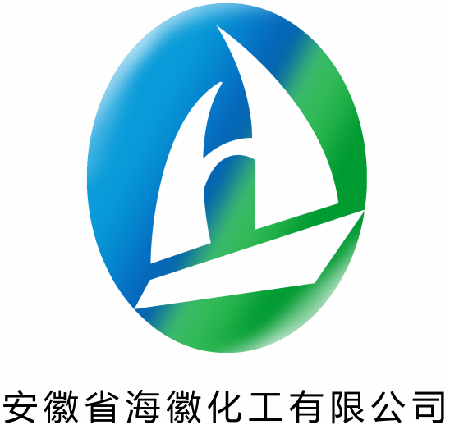 安徽省海徽化工有限公司危险废物信息公示
产生危废种类 | 产生环节 | 物理特性 | 危害特性 | 危险特性 | 危废产生量 | 危废贮存场所负责人 | 处置单位及方式
滤渣 | 过滤 | 固态 | 树脂、杂质 | 易燃 | 263.5KG | 负责人：李兴来  联系方式：13805503348 | 安徽超越环保科技股份有限公司  处置方式：焚烧  联系人：金灿  联系方式：15955010303
废包装 | 原料包装桶 | 固态 | 有机物 | 易燃 | 3.3KG | 负责人：李兴来  联系方式：13805503348 | 安徽超越环保科技股份有限公司  处置方式：焚烧  联系人：金灿  联系方式：15955010303
污水处理污泥 | 沉淀 | 固态 | 有机物 | 有毒 | / | 负责人：李兴来  联系方式：13805503348 | 安徽超越环保科技股份有限公司  处置方式：焚烧  联系人：金灿  联系方式：15955010303
废活性炭 | 吸附 | 固态 | 有机物 | 有毒 | 186.4KG | 负责人：李兴来  联系方式：13805503348 | 安徽超越环保科技股份有限公司  处置方式：焚烧  联系人：金灿  联系方式：15955010303
废机油 | 设备润滑 | 液态 | 矿物油 | 油污 | / | 负责人：李兴来  联系方式：13805503348 | 安徽超越环保科技股份有限公司  处置方式：焚烧  联系人：金灿  联系方式：15955010303
废液 | 污水站试剂 | 液态 | 硫酸银重铬酸钾 | 有毒 | /

应急措施
1、存于阴凉上，远离明火，热源氧化剂
2、接触皮肤，用流动清水冲洗，误服者及时用温水催吐，就医。

